حرف ( أ ) التاريخ : / /
لوني يا رسام أنا حرف
( أ )

* اكتب بخطك الجميل المرتب :

أَ | إِ | أُ
أَ | إِ | أُ

*هيا نكتب أشكال حرف ( أ ) في الكلمات :

أ | ــــأ
أ | ــــأ

* واجبي اليوم كتابة الكلمات بخطي الجميل :

أَرْنـَب | أُذُن | يَقـْـرَأُ
أَرْنـَب | أ ذ ُن | يَقـْـرَأُ
------------------------------------ | -------------------------------------- | --------------------------------------
------------------------------------ | ------------------------------------- | -------------------------------------
------------------------------------ | ------------------------------------- | --------------------------------------

* قلمي الرصاص مبري * رسمت الحرف بصورة صحيحة

* وضعت الحركات على الحروف . * كراستي نظيفة .

الحمد لله


ملاحظات معلمتي :

حرف ( د ) التاريخ : / /

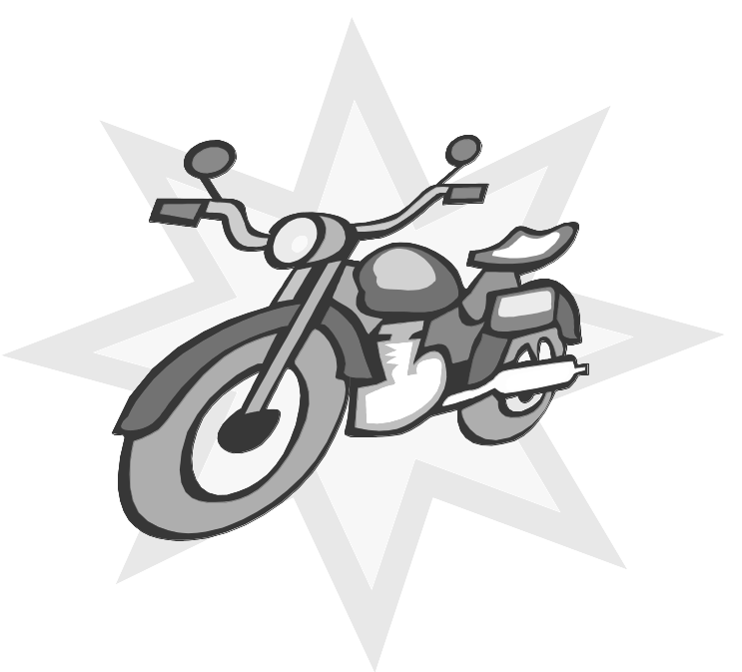
لوني يا رسام أنا حرف ( د )

* اكتب بخطك الجميل المرتب :

دَ | دِ | دُ
دَ | دِ | دُ

*هيا نكتب أشكال حرف ( د ) في الكلمات :

د | ـــد
د | ـــد

* واجبي اليوم كتابة الكلمات بخطي الجميل :

دَجـَـاج | حدِيــقَـة | يـَسْـجـُد
دَجـَـاج | حدِيــقـَة | يـَسْـجـُد
------------------------------------ | -------------------------------------- | --------------------------------------
------------------------------------ | ------------------------------------- | -------------------------------------
------------------------------------ | ------------------------------------- | --------------------------------------

* قلمي الرصاص مبري * رسمت الحرف بصورة صحيحة

* وضعت الحركات على الحروف . * كراستي نظيفة .

الحمد لله

ملاحظات معلمتي :

حرف ( ذ ) التاريخ : / /

لوني يا رسام أنا حرف ( ذ )

* واجبي اليوم كتابة الكلمات بخطي الجميل :

ذِرَاع | يَـبْـذُرُ | يَـأْخُـذُ
ذِرَاع | يَـبْـذُرُ | يَـأخُـذُ
------------------------------------ | -------------------------------------- | --------------------------------------
------------------------------------ | ------------------------------------- | -------------------------------------
------------------------------------ | ------------------------------------- | --------------------------------------

* قلمي الرصاص مبري * رسمت الحرف بصورة صحيحة

* وضعت الحركات على الحروف . * كراستي نظيفة .

الحمد لله

ملاحظات معلمتي :
* اكتب بخطك الجميل المرتب :

ذَ | ذِ | ذُ
ذَ | ذِ | ذُ

*هيا نكتب أشكال حرف ( ذ ) في الكلمات :

ذ | ـــذ
ذ | ـــذ

حرف ( ز ) التاريخ : / /

لوني يا رسام أنا حرف ( ز )

*اكتب بخطك الجميل المرتب :

زَ | زِ | زُ
زَ | زِ | زُ

* واجبي اليوم كتابة الكلمات بخطي الجميل :

زَرَافَـة | جـَـزَ ر | يـَخْــبُـزُ
زَرَافَـة | جـَـزَ ر | يـَخْــبُـزُ
------------------------------------ | -------------------------------------- | --------------------------------------
------------------------------------ | ------------------------------------- | -------------------------------------
------------------------------------ | ------------------------------------- | --------------------------------------

* قلمي الرصاص مبري * رسمت الحرف بصورة صحيحة

* وضعت الحركات على الحروف . * كراستي نظيفة .

الحمد لله

ملاحظات معلمتي :

*هيا نكتب أشكال حرف ( ز ) في الكلمات :

ز | ــز
ز | ــز

حرف ( ر ) التاريخ : / /

لوني يا رسام أنا حرف ( ر )

* واجبي اليوم كتابة الكلمات بخطي الجميل :

رَأْس | خـَـرُوف | يـنْـشـُرُ
رَأْس | خـَـرُوف | يـنْـشـُرُ
------------------------------------ | -------------------------------------- | --------------------------------------
------------------------------------ | ------------------------------------- | -------------------------------------
------------------------------------ | ------------------------------------- | --------------------------------------

* قلمي الرصاص مبري * رسمت الحرف بصورة صحيحة

* وضعت الحركات على الحروف . * كراستي نظيفة .

الحمد لله

ملاحظات معلمتي :

* اكتب بخطك الجميل المرتب :

رَ | رِ | رُ
رَ | رِ | رُ

*هيا نكتب أشكال حرف ( ر ) في الكلمات :

ر | ـــر
ر | ـــر

حرف ( ط ) التاريخ : / /

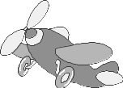
لوني يا رسام أنا حرف ( ط )

* واجبي اليوم كتابة الكلمات بخطي الجميل :

طَبـِيــب | قـِطـَــار | يـَرْبـِـط
طَبـِيــب | قـِطـَــار | يـَرْبـِـط
------------------------------------ | -------------------------------------- | --------------------------------------
------------------------------------ | ------------------------------------- | -------------------------------------
------------------------------------ | ------------------------------------- | --------------------------------------

* قلمي الرصاص مبري * رسمت الحرف بصورة صحيحة

* وضعت الحركات على الحروف . * كراستي نظيفة .

الحمد لله

ملاحظات معلمتي :
* اكتب بخطك الجميل المرتب :

طَ | طِ | طُ
طَ | طِ | طُ

*هيا نكتب أشكال حرف ( ط ) في الكلمات :

طــ | ــطـ | ــط
طــ | ــطـ | ــط

حرف ( ظ ) التاريخ : / /

لوني يا رسام أنا حرف ( ظ )

*هيا نكتب أشكال حرف ( ظ ) في الكلمات :

ظــ | ــظــ | ــظ
ظــ | ــظــ | ــظ

* واجبي اليوم كتابة الكلمات بخطي الجميل :

ظـَرْف | مـِظـَـلّــة | يـَحْــفَـظُ
ظـَرْف | مـِظـَـلّــة | يـَحْــفـَـظُ
------------------------------------ | -------------------------------------- | --------------------------------------
------------------------------------ | ------------------------------------- | -------------------------------------
------------------------------------ | ------------------------------------- | --------------------------------------

* قلمي الرصاص مبري * رسمت الحرف بصورة صحيحة

* وضعت الحركات على الحروف . * كراستي نظيفة .

الحمد لله

ملاحظات معلمتي :

* اكتب بخطك الجميل المرتب :

ظَ | ظِ | ظُ
ظَ | ظِ | ظُ

حرف ( و ) التاريخ : / /

لوني يا رسام أنا حرف ( و )

* واجبي اليوم كتابة الكلمات بخطي الجميل :

وِســَـادَة | وُرُودْ | يـَـكْـوِي
وِســَـادَة | وُرُودْ | يـَـكْـوي
------------------------------------ | -------------------------------------- | --------------------------------------
------------------------------------ | ------------------------------------- | -------------------------------------
------------------------------------ | ------------------------------------- | --------------------------------------

* قلمي الرصاص مبري * رسمت الحرف بصورة صحيحة

* وضعت الحركات على الحروف . * كراستي نظيفة .

الحمد لله

ملاحظات معلمتي :
* اكتب بخطك الجميل المرتب :

وَ | وِ | وُ
وَ | وِ | وُ

*هيا نكتب أشكال حرف ( و ) في الكلمات :

و | ـــو
و | ـــو

حرف ( ب ) التاريخ : / /

لوني يا رسام أنا حرف ( ب )

* واجبي اليوم كتابة الكلمات بخطي الجميل :

بَــاب | جـَـبـَـل | يـَـلـْـعَـبُ
بَــاب | جـَـبـَـل | يـَـلـْـعَـبُ
------------------------------------ | -------------------------------------- | --------------------------------------
------------------------------------ | ------------------------------------- | -------------------------------------
------------------------------------ | ------------------------------------- | --------------------------------------

* قلمي الرصاص مبري * رسمت الحرف بصورة صحيحة

* وضعت الحركات على الحروف . * كراستي نظيفة .

الحمد لله

ملاحظات معلمتي :
* اكتب بخطك الجميل المرتب :

بَ | بِ | بُ
بَ | بِ | بُ

*هيا نكتب أشكال حرف ( ب ) في الكلمات :

بــ | ــبــ | ـــب
بـــ | ــبــ | ـــب

حرف ( ت ) التاريخ : / /

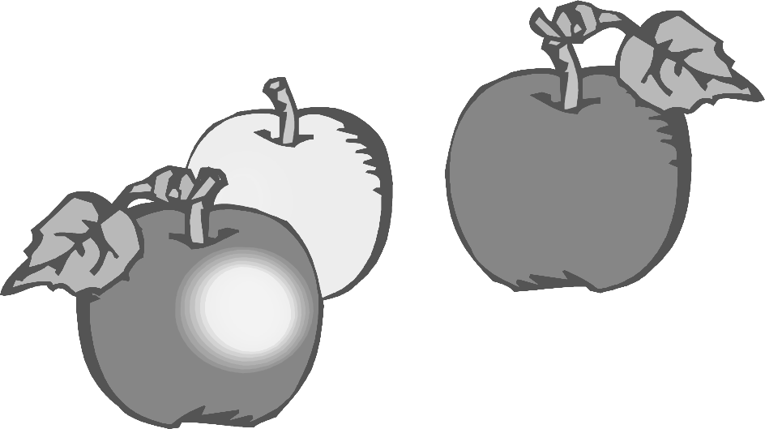
لوني يا رسام أنا حرف ( ت )

* واجبي اليوم كتابة الكلمات بخطي الجميل :

تــَـمْــر | زَيْــتُــون | غـَـرَسـتُ
تــَـمْــر | زَيْــتُــون | غـَـرَسـتُ
------------------------------------ | -------------------------------------- | --------------------------------------
------------------------------------ | ------------------------------------- | -------------------------------------
------------------------------------ | ------------------------------------- | --------------------------------------

* قلمي الرصاص مبري * رسمت الحرف بصورة صحيحة

* وضعت الحركات على الحروف . * كراستي نظيفة .

الحمد لله

ملاحظات معلمتي :
* اكتب بخطك الجميل المرتب :

تَ | تِ | تُ
تَ | تِ | تُ

*هيا نكتب أشكال حرف ( ت ) في الكلمات :

تــ | ــتــ | ــت
تــ | ــتــ | ــت

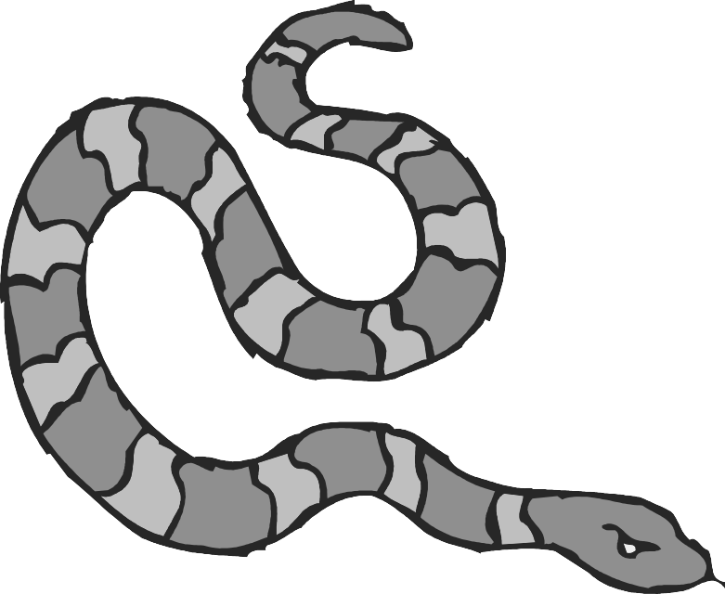
لوني يا رسام أنا حرف ( ث )

*هيا نكتب أشكال حرف ( ث ) في الكلمات :

ثــ | ــثــ | ـــث
ثــ | ــثــ | ـــث

* واجبي اليوم كتابة الكلمات بخطي الجميل :

ثـَـعْــلَب | مُـثـَـلـّث | يَــحرُثُ
ثـَـعْــلَب | مُـثـَـلـّث | يَــحرُثُ
------------------------------------ | -------------------------------------- | --------------------------------------
------------------------------------ | ------------------------------------- | -------------------------------------
------------------------------------ | ------------------------------------- | --------------------------------------

* قلمي الرصاص مبري * رسمت الحرف بصورة صحيحة

* وضعت الحركات على الحروف . * كراستي نظيفة .

الحمد لله

ملاحظات معلمتي :

حرف ( ث ) التاريخ : / / 142 هـ
* اكتب بخطك الجميل المرتب :

ثَ | ثِ | ثُ
ثَ | ثِ | ثُ

حرف ( ي ) التاريخ : / /

لوني يا رسام أنا حرف ( ي )

*هيا نكتب أشكال حرف ( ي ) في الكلمات :

يــ | ــيــ | ـــي
يـــ | ــيــ | ـــي

* واجبي اليوم كتابة الكلمات بخطي الجميل :

يـَــد | مـَـصـَـايـِف | يــَشـْوي
يـَــد | مـَـصـَـايـِف | يــَشـْوي
------------------------------------ | -------------------------------------- | --------------------------------------
------------------------------------ | ------------------------------------- | -------------------------------------
------------------------------------ | ------------------------------------- | --------------------------------------

* قلمي الرصاص مبري * رسمت الحرف بصورة صحيحة

* وضعت الحركات على الحروف . * كراستي نظيفة .

الحمد لله

ملاحظات معلمتي :
* اكتب بخطك الجميل المرتب :

يَ | يِ | يُ
يَ | يِ | يُ

حرف ( ج ) التاريخ : / /

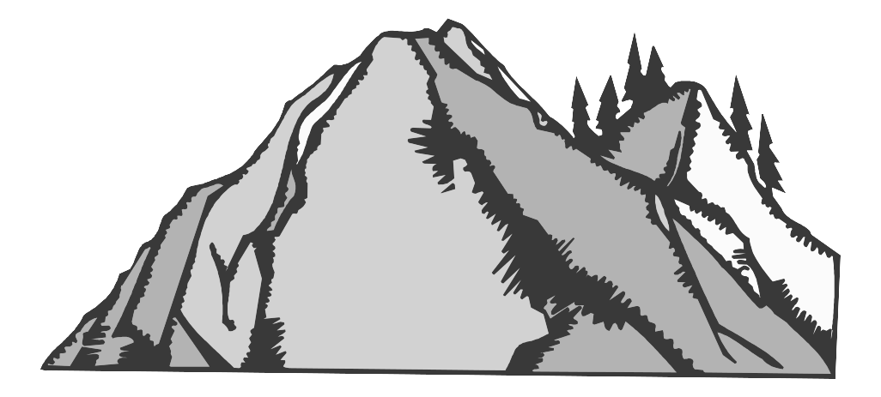

لوني يا رسام أنا حرف ( ج )

*هيا نكتب أشكال حرف ( ج ) في الكلمات :

جــ | ــجــ | ـــج
جــ | ــجــ | ـــج

* واجبي اليوم كتابة الكلمات بخطي الجميل :

جـَمـَل | مَـسْجـِد | يَـخْـرُجُ
جـَمـَل | مَـسْجـِد | يَـخْـرُجُ
------------------------------------ | -------------------------------------- | --------------------------------------
------------------------------------ | ------------------------------------- | -------------------------------------
------------------------------------ | ------------------------------------- | --------------------------------------

* قلمي الرصاص مبري * رسمت الحرف بصورة صحيحة

* وضعت الحركات على الحروف . * كراستي نظيفة .

الحمد لله

* اكتب بخطك الجميل المرتب :

جَ | جِ | جُ
جَ | جِ | جُ

ملاحظات معلمتي :

حرف ( ح ) التاريخ : / /

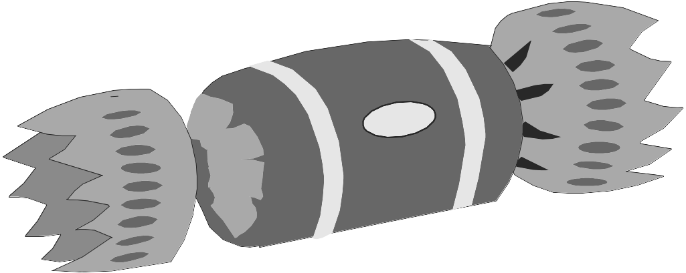
لوني يا رسام أنا حرف ( ح )

* اكتب بخطك الجميل المرتب :

حَ | حِ | حُ
حَ | حِ | حُ

*هيا نكتب أشكال حرف ( ح ) في الكلمات :

حــ | ــحــ | ـــح
حــ | ــحــ | ـــح

* واجبي اليوم كتابة الكلمات بخطي الجميل :

حَـدِيــقَة | يـَضـْحـَكُ | يَـسْـبَـحُ
حَـدِيــقَة | يـَضـْحـَكُ | يَـسْـبَـحُ
------------------------------------ | -------------------------------------- | --------------------------------------
------------------------------------ | ------------------------------------- | -------------------------------------
------------------------------------ | ------------------------------------- | --------------------------------------

* قلمي الرصاص مبري * رسمت الحرف بصورة صحيحة

* وضعت الحركات على الحروف . * كراستي نظيفة .

الحمد لله

ملاحظات معلمتي :

حرف ( خ) التاريخ : / /

لوني يا رسام أنا حرف ( خ )

*هيا نكتب أشكال حرف ( خ ) في الكلمات :

خــ | ــخــ | ـــخ
خــ | ــخــ | ـــخ

* واجبي اليوم كتابة الكلمات بخطي الجميل :

خَـيْـمَـة | مـِبـْخـَرَة | تَـطْـبـُخُ
خَـيْـمَـة | مـِبـْخـَرَة | تَـطْـبـُخُ
------------------------------------ | -------------------------------------- | --------------------------------------
------------------------------------ | ------------------------------------- | -------------------------------------
------------------------------------ | ------------------------------------- | --------------------------------------

* قلمي الرصاص مبري * رسمت الحرف بصورة صحيحة

* وضعت الحركات على الحروف . * كراستي نظيفة .

الحمد لله

ملاحظات معلمتي :
* اكتب بخطك الجميل المرتب :

خَ | خِ | خُ
خَ | خِ | خُ

حرف ( س ) التاريخ : / /

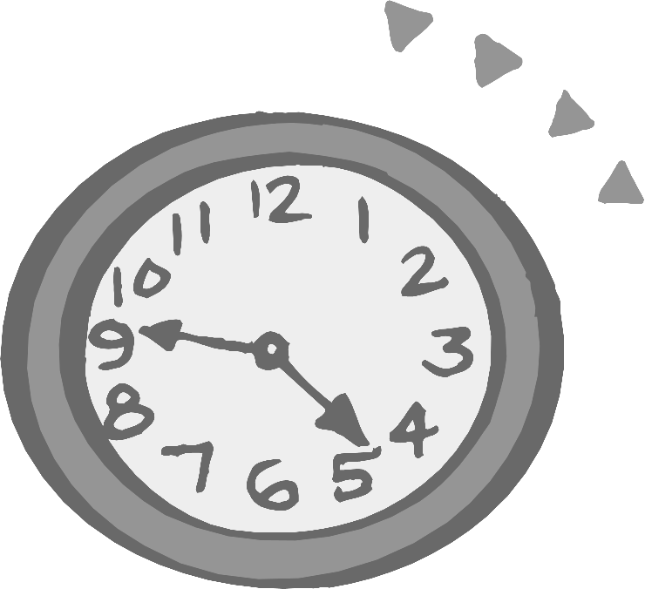
لوني يا رسام أنا حرف ( س )

*هيا نكتب أشكال حرف ( ب ) في الكلمات :

ســ | ــســ | ـــس
سـ | ــســ | ـــس

* واجبي اليوم كتابة الكلمات بخطي الجميل :

سـَـبُّــورَة | عـَــسـَــل | يــَجـْـلـِسُ
سـَـبُّــورَة | عـَــسـَــل | يــَجـْـلـِسُ
------------------------------------ | -------------------------------------- | --------------------------------------
------------------------------------ | ------------------------------------- | -------------------------------------
------------------------------------ | ------------------------------------- | --------------------------------------

* قلمي الرصاص مبري * رسمت الحرف بصورة صحيحة

* وضعت الحركات على الحروف . * كراستي نظيفة .

الحمد لله

ملاحظات معلمتي :
* اكتب بخطك الجميل المرتب :

سَ | سِ | سُ
سَ | سِ | سُ

حرف ( ش ) التاريخ : / /

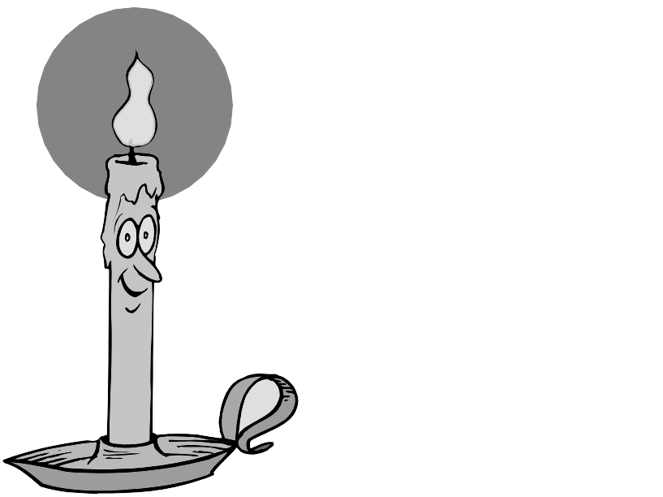

لوني يا رسام أنا حرف ( ش )

*هيا نكتب أشكال حرف ( ش ) في الكلمات :

ــش | ــشــ | ـــش
ــش | ــشــ | ـــش

* واجبي اليوم كتابة الكلمات بخطي الجميل :

شـَـمْــس | مــِنـْـشَـار | يَـفْـرُشُ
شـَـمْــس | مــِنـْـشَـار | يَـفْـرُشُ
------------------------------------ | -------------------------------------- | --------------------------------------
------------------------------------ | ------------------------------------- | -------------------------------------
------------------------------------ | ------------------------------------- | --------------------------------------

* قلمي الرصاص مبري * رسمت الحرف بصورة صحيحة

* وضعت الحركات على الحروف . * كراستي نظيفة .

الحمد لله

ملاحظات معلمتي :

* اكتب بخطك الجميل المرتب :

شَ | شِ | شُ
شَ | شِ | شُ

حرف ( ص ) التاريخ : / /

لوني يا رسام أنا حرف ( ص )

* اكتب بخطك الجميل المرتب :

صَ | صِ | صُ
صَ | صِ | صُ

*هيا نكتب أشكال حرف ( ص ) في الكلمات :

صـ | ــصــ | ـــص
صــ | ــصــ | ـــص

* واجبي اليوم كتابة الكلمات بخطي الجميل :

صــَقـْر | بـَـصـَلْ | يـَغــُوصُ
صَــقـْر | بـَـصَـلْ | يـَغــُوصُ
------------------------------------ | -------------------------------------- | --------------------------------------
------------------------------------ | ------------------------------------- | -------------------------------------
------------------------------------ | ------------------------------------- | --------------------------------------

* قلمي الرصاص مبري * رسمت الحرف بصورة صحيحة

* وضعت الحركات على الحروف . * كراستي نظيفة .

الحمد لله

ملاحظات معلمتي :

حرف ( ض ) التاريخ : / /

لوني يا رسام أنا حرف ( ض )

* اكتب بخطك الجميل المرتب :

ضَ | ضِ | ضُ
ضَ | ضِ | ضُ

*هيا نكتب أشكال حرف ( ض ) في الكلمات :

ضـ | ــضــ | ـــض
ضـ | ــضــ | ـــض

* واجبي اليوم كتابة الكلمات بخطي الجميل :

ضَـــب | بَــيْــضَــة | يَـركُـضُ
ضَـــب | بَــيْــضَــة | يَـركُـضُ
------------------------------------ | -------------------------------------- | --------------------------------------
------------------------------------ | ------------------------------------- | -------------------------------------
------------------------------------ | ------------------------------------- | --------------------------------------

* قلمي الرصاص مبري * رسمت الحرف بصورة صحيحة

* وضعت الحركات على الحروف . * كراستي نظيفة .

الحمد لله

ملاحظات معلمتي :

حرف ( ف ) التاريخ : / /


لوني يا رسام أنا حرف ( ف )

* اكتب بخطك الجميل المرتب :

فَ | فِ | فُ
فَ | فِ | فُ

*هيا نكتب أشكال حرف ( ف ) في الكلمات :

فــ | ــفــ | ـــف
فــ | ــفــ | ـــف

* واجبي اليوم كتابة الكلمات بخطي الجميل :

فَــرَاشَـة | عَــصْــفُـور | تَـغْـرِفُ
فَــرَاشَـة | عَــصْــفُـور | تَـغْـرِفُ
------------------------------------ | -------------------------------------- | --------------------------------------
------------------------------------ | ------------------------------------- | -------------------------------------
------------------------------------ | ------------------------------------- | --------------------------------------

* قلمي الرصاص مبري * رسمت الحرف بصورة صحيحة

* وضعت الحركات على الحروف . * كراستي نظيفة .

الحمد لله

ملاحظات معلمتي :

حرف ( ق ) التاريخ : / /

لوني يا رسام أنا حرف ( ق )

* اكتب بخطك الجميل المرتب :

قَ | قِ | قُ
قَ | قِ | قُ

*هيا نكتب أشكال حرف ( ق ) في الكلمات :

قــ | ــقــ | ـــق
قــ | ــقــ | ـــق

* واجبي اليوم كتابة الكلمات بخطي الجميل :

قـَــلـَم | حَــقـِيبَــة | يَـطْــرُقُ
قـَــلـَم | حَــقـِيبَــة | يَـطْــرُقُ
------------------------------------ | -------------------------------------- | --------------------------------------
------------------------------------ | ------------------------------------- | -------------------------------------
------------------------------------ | ------------------------------------- | --------------------------------------

* قلمي الرصاص مبري * رسمت الحرف بصورة صحيحة

* وضعت الحركات على الحروف . * كراستي نظيفة .

الحمد لله

ملاحظات معلمتي :

حرف ( ل ) التاريخ : / /

لوني يا رسام أنا حرف ( ل )

* اكتب بخطك الجميل المرتب :

لَ | لِ | لُ
لَ | لِ | لُ

*هيا نكتب أشكال حرف ( ل ) في الكلمات :

لــ | ــلــ | ـــل
لــ | ــلــ | ـــل

* واجبي اليوم كتابة الكلمات بخطي الجميل :

لَــيْــمُـون | ثَــعْــلَــب | يـأكُــل
لَــيْــمُـون | ثَــعْــلَــب | يـأكُــل
------------------------------------ | -------------------------------------- | --------------------------------------
------------------------------------ | ------------------------------------- | -------------------------------------
------------------------------------ | ------------------------------------- | --------------------------------------

* قلمي الرصاص مبري * رسمت الحرف بصورة صحيحة

* وضعت الحركات على الحروف . * كراستي نظيفة .

الحمد لله

ملاحظات معلمتي :

حرف ( ك ) التاريخ : / /

لوني يا رسام أنا حرف ( ك )

* اكتب بخطك الجميل المرتب :

كَ | كِ | كُ
كَ | كِ | كُ

*هيا نكتب أشكال حرف ( ك ) في الكلمات :

كــ | ــكــ | ـــك
كــ | ــكــ | ـــك

* واجبي اليوم كتابة الكلمات بخطي الجميل :

كـَـأْس | يـَـبْــكـِـي | يـَـضـْـحَـكُ
كـَـأْس | يـَـبْــكـِـي | يـَـضـْـحَـكُ
------------------------------------ | -------------------------------------- | --------------------------------------
------------------------------------ | ------------------------------------- | -------------------------------------
------------------------------------ | ------------------------------------- | --------------------------------------

* قلمي الرصاص مبري * رسمت الحرف بصورة صحيحة

* وضعت الحركات على الحروف . * كراستي نظيفة .

الحمد لله

ملاحظات معلمتي :

حرف ( ن ) التاريخ : / /

لوني يا رسام أنا حرف ( ن )

* اكتب بخطك الجميل المرتب :

نَ | نِ | نُ
نَ | نِ | نُ

*هيا نكتب أشكال حرف ( ن ) في الكلمات :

ــن | ــنــ | ـــن
ــن | ــنــ | ـــن

* واجبي اليوم كتابة الكلمات بخطي الجميل :

نـَـخْــلَـة | عِــنـَـب | يـُلَــوُّن
نـَـخـْـلـَة | عِــنـَـب | يـُلَــوُّن
------------------------------------ | -------------------------------------- | --------------------------------------
------------------------------------ | ------------------------------------- | -------------------------------------
------------------------------------ | ------------------------------------- | --------------------------------------

* قلمي الرصاص مبري * رسمت الحرف بصورة صحيحة

* وضعت الحركات على الحروف . * كراستي نظيفة .

الحمد لله

ملاحظات معلمتي :

حرف ( م ) التاريخ : / /

لوني يا رسام أنا حرف ( م )

* اكتب بخطك الجميل المرتب :

مَ | مِ | مُ
مَ | مِ | مُ

*هيا نكتب أشكال حرف ( م ) في الكلمات :

مــ | ــمــ | ـــم
مــ | ــمــ | ـــم

* واجبي اليوم كتابة الكلمات بخطي الجميل :

مـَـدْرَسَــة | شُــمُــوع | يَـرْسُــمُ
مـَـدْرَسَــة | شُــمُــوع | يَـرْسُــمُ
------------------------------------ | -------------------------------------- | --------------------------------------
------------------------------------ | ------------------------------------- | -------------------------------------
------------------------------------ | ------------------------------------- | --------------------------------------

* قلمي الرصاص مبري * رسمت الحرف بصورة صحيحة

* وضعت الحركات على الحروف . * كراستي نظيفة .

الحمد لله

ملاحظات معلمتي :

حرف ( هـ ) التاريخ : / /

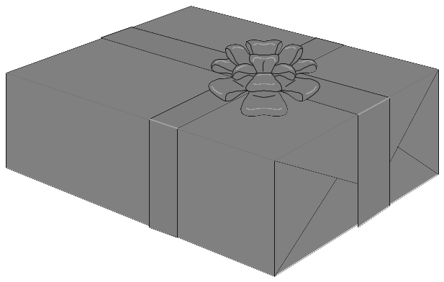
لوني يا رسام أنا حرف ( هـ )

*هيا نكتب أشكال حرف ( هـ ) في الكلمات :

هـ | ــهــ | ـــه
هــ | ــهــ | ـــه

* واجبي اليوم كتابة الكلمات بخطي الجميل :

هَــاتِـف | سَهَــم | يَكْـسِرَهُ | يَـنْـتَـبـِه
هَــاتِـف | سَهَــم | يَكْـسِرَهُ | يَـنْـتَـبـِه
------------------------------- | ------------------------------- | -------------------------- | ------------------------------
------------------------------ | ------------------------------- | -------------------------- | ------------------------------
------------------------------- | ------------------------------- | -------------------------- | ------------------------------

* قلمي الرصاص مبري * رسمت الحرف بصورة صحيحة

* وضعت الحركات على الحروف . * كراستي نظيفة .

الحمد لله

ملاحظات معلمتي :
* اكتب بخطك الجميل المرتب :

هـَ | هـِ | هـُ
هـَ | هـِ | هـُ

حرف ( ع ) التاريخ : / /

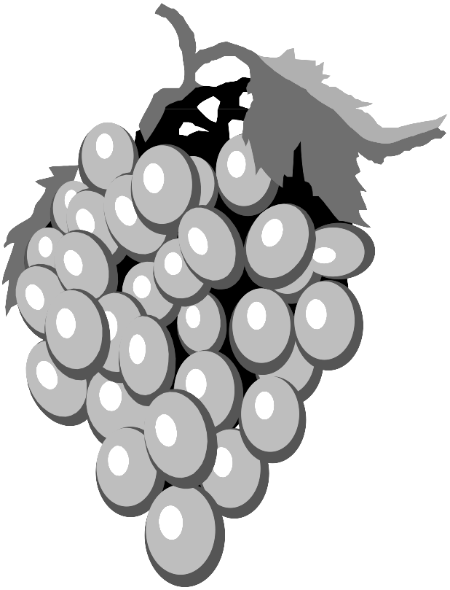

*هيا نكتب أشكال حرف ( ع ) في الكلمات :

عــ | ــعــ | ـــع
عــ | ــعــ | ـــع

* واجبي اليوم كتابة الكلمات بخطي الجميل :

عـَلـَـمْ | يـَلـْعـَبُ | يَـرْكـَعُ | يَــزْرَعُ
عـَلـَـمْ | يـَلـْعـَبُ | يَـرْكـَعُ | يَــزْرَعُ
------------------------------- | ------------------------------- | -------------------------- | ------------------------------
------------------------------ | ------------------------------- | -------------------------- | ------------------------------
------------------------------- | ------------------------------- | -------------------------- | ------------------------------

* قلمي الرصاص مبري * رسمت الحرف بصورة صحيحة

* وضعت الحركات على الحروف . * كراستي نظيفة .

الحمد لله

ملاحظات معلمتي :

لوني يا رسام أنا حرف ( ع )

* اكتب بخطك الجميل المرتب :

عَ | عِ | عُُ
عَ | عِ | عُُ

حرف ( غ ) التاريخ : / /

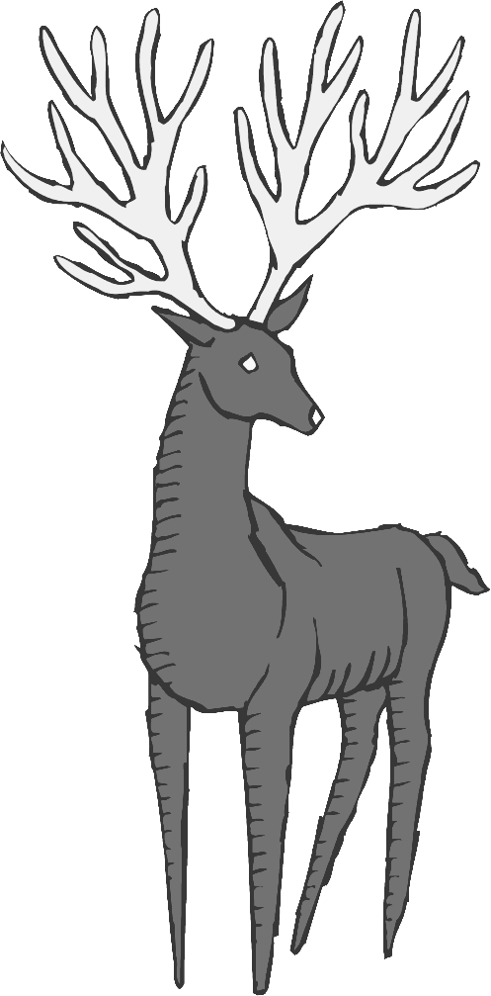
لوني يا رسام أنا حرف ( غ )

* اكتب بخطك الجميل المرتب :

غَ | غِ | غُ
غَ | غِ | غُ

*هيا نكتب أشكال حرف ( غ ) في الكلمات :

غــ | ــغــ | ـــغ
غــ | ــغــ | ـــغ

* واجبي اليوم كتابة الكلمات بخطي الجميل :

غَـزَال | يَـغُـوصُ | يَـصْـبُـغُ | يَـلْـدُغُ
غَـزَال | يَـغُـوصُ | يَـصْـبُـغُ | يَـلـْـدُغُ
------------------------------- | ------------------------------- | -------------------------- | ------------------------------
------------------------------ | ------------------------------- | -------------------------- | ------------------------------
------------------------------- | ------------------------------- | -------------------------- | ------------------------------

* قلمي الرصاص مبري * رسمت الحرف بصورة صحيحة

* وضعت الحركات على الحروف . * كراستي نظيفة .

الحمد لله

ملاحظات معلمتي :
موقع المعلم كلاسيك

